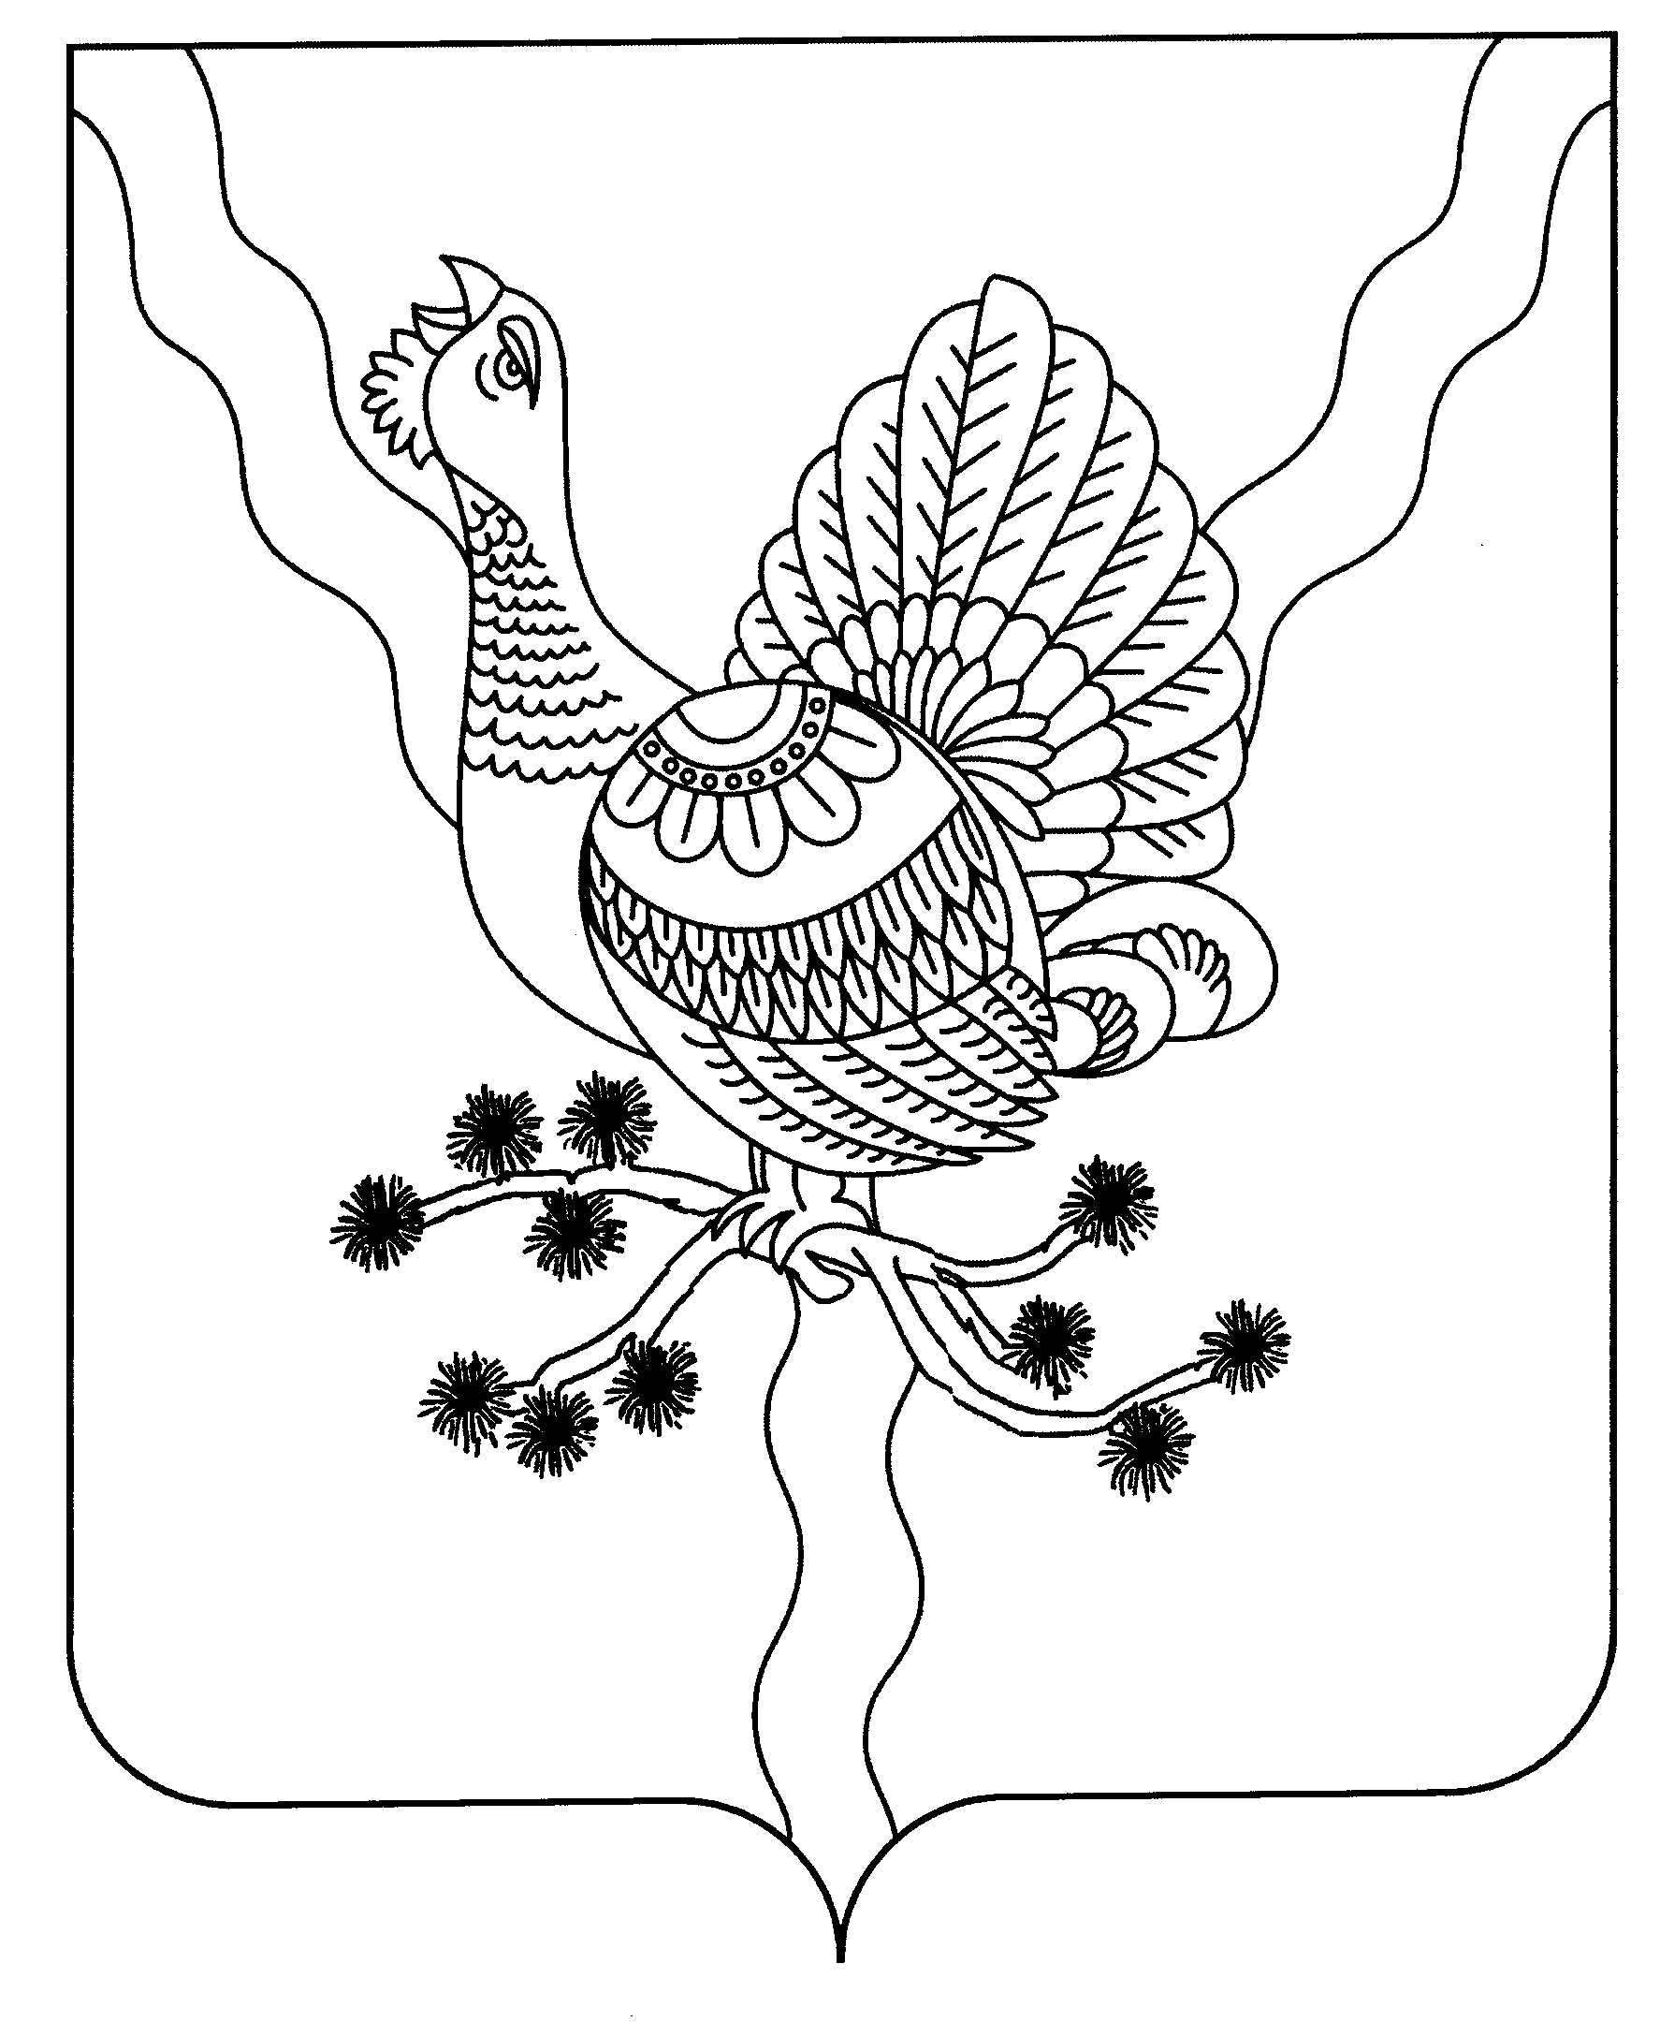

УПРАВЛЕНИЕ ОБРАЗОВАНИЯ  АДМИНИСТРАЦИИ  МУНИЦИПАЛЬНОГО РАЙОНА  «СОСНОГОРСК»  «СОСНОГОРСК»  МУНИЦИПАЛЬНÖЙ РАЙОНЛÖН  АДМИНИСТРАЦИЯСА  ВЕЛÖДÖМÖН ВЕСЬКÖДЛАНIН  169500, г. Сосногорск  ул. Пушкина, д.1  тел. (882149) 55861, факс 5-58-61  е-mail: sosnogorsk-edu@mail.ru  09.06.2023 г. № 07-07/1677  на № _________________________ | Руководителям муниципальных образовательных организаций
Уважаемые руководители!

Управление образования администрации муниципального района «Сосногорск» в соответствии с письмом Министерства образования и науки Республики Коми от 09.06.2023 №19-01/2814 и во исполнение поручения Руководителя Администрации Главы Республики Коми Д.В. Самоварова от 07.03.2023 сообщает о проведении публичного опроса на платформе обратной связи по вопросу удовлетворенности родителей (законных представителей) психолого-педагогической помощью и сопровождением детей в образовательных организациях.
Просим в срок до 14 июня 2023 года обеспечить размещение информации об опросе на официальных сайтах, на страницах официальных групп в социальных сетях образовательных организаций для информирования участников образовательного процесса о проводимом опросе и возможности принятия участия в нем.
Ссылка на опрос: https://pos.gosuslugi.ru/lkp/polls/364760/
Предлагаемая форма размещения информации:
https://vk.com/wall-49293004_39731
Дополнительно сообщаю, что мною будут проверены все официальные cайты, так как до 15.05.2023 мне нужно будет дать ответ в Министерство образования и науки Республики Коми.
Руководитель отдела общего образования  М.И. Васина

Исп. Васина Мария Игоревна,
тел. (82149)56367

